TUGAS 2
“MEMBUAT PROGRAM PERHITUNGAN GAJI DENGAN MENGGUNAKAN BAHASA PYTHON”

NAMA : JUMIWATI FATARUBA
NPM : 07352311108
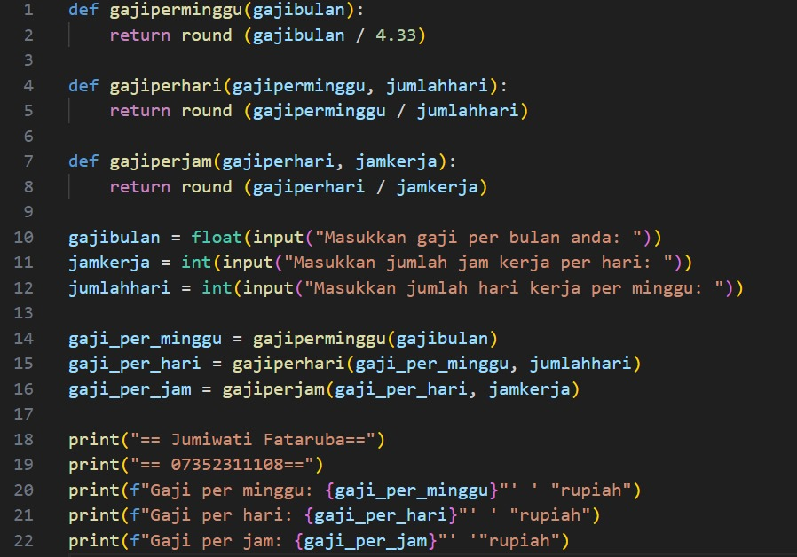

Ini codingan yang saya buat, disini saya menambahkan “round” yaitu untuk membulatkan hasil sari penjumlahan tersebut
Dan ini hasil running
